Ajout d'une machine/équipement

Mise en place du service

Linux
Une fois le serveur de supervision installé et configuré, il faut installer et configurer l’agent snmp sur les machines à superviser (client).

Installation
Installation de l’agent snmp avec la commande suivante :
apt-get install snmpd

Configuration
Éditer le fichier /etc/snmp/snmpd.conf et modifier les lignes suivantes : Commenter la ligne : agentAddress udp:127.0.0.1:161 Décommenter la ligne : agentAddress udp:161:161 Commenter la ligne : rocommunity public default -V systemonly et rocommunity6 public default -V systemonly Ajouter les lignes : rocommunity NomCommunaute IPServeur et (seulement si on utilise IPV6) rocommunity6 NomCommunaute IPServeur
Voici notre ajout de ligne : rocommunity gsbppe 172.25.0.20
Une fois la configuration terminée, redémarrer le service snmp

Cisco
Sur le matériel Cisco, aucune installation n'est requise, nous devons juste procéder à la configuration.

Configuration
Nous pouvons aussi surveiller l’état des équipements du réseau (commutateur et routeur).
Sur le matériel Cisco, l’agent snmp est déjà installé, il suffit de l’activer avec les commandes suivantes :
conf t
snmp-server community gsbppe RO
snmp-server host 172.25.0.20 version 2c gsbppe

Ajout dans EON
Afin d’ajouter notre équipement dans Eyes of Network, nous choisissons équipements du menu Nagios. On clique le lien Add A New Child Host. Nous remplissons les champs de la manière suivante :
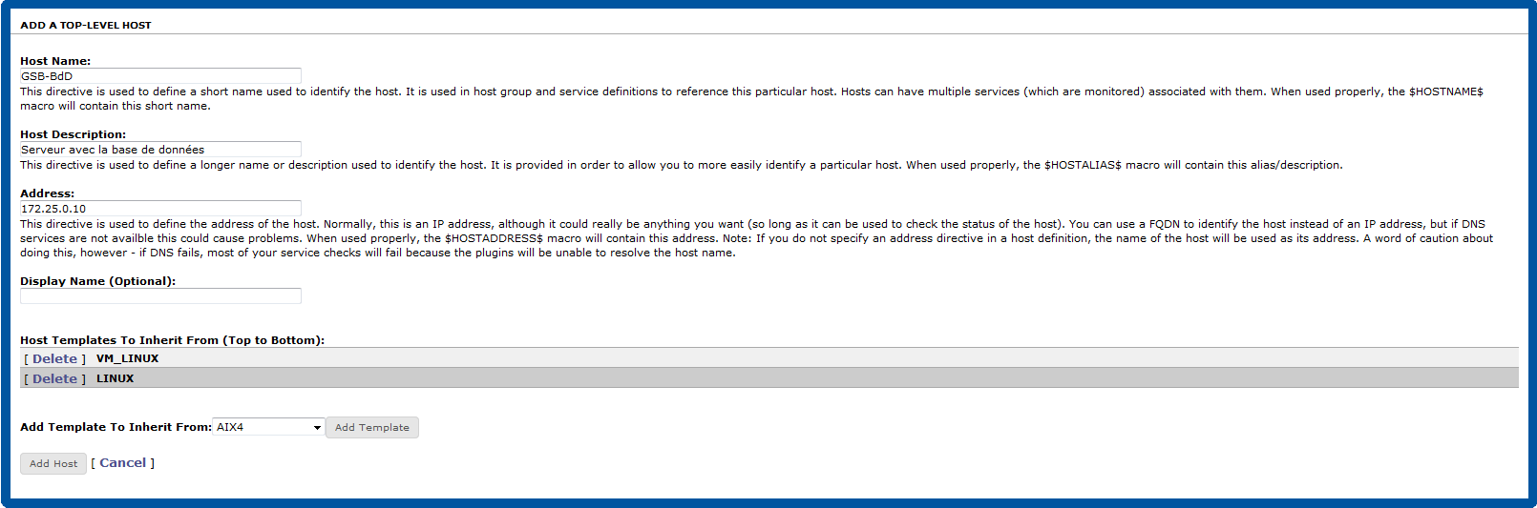
On applique ensuite les configuration grâce au menu appliquer la configuration de Nagios dans lequel on clique sur le bouton Restart.

Note
Afin que le serveur de supervision puisse contacter et récupérer des informations du pare-feu, nous ajoutons une règles à notre IPTables :
iptables -A INPUT -s 172.25.0.20/32 -m udp -p udp --dport 161 -j ACCEPT

